**GUIA FORMATIVA NATURALEZA**

**Asignatura: NATURALEZA Curso: Septimo**

**Fecha: 11 al 15 mayo 2020 Docente: Adriana Azúa – Ximena Toledo**

**Nombre del Alumno:_________________________________________________________________**

**I.- Objetivo de Aprendizaje:** Investigar experimentalmente y explicar la clasificación de la materia en sustancias puras y mezclas (homogéneas y heterogéneas), los procedimientos de separación de mezclas (decantación, filtración, tamizado y destilación), considerando su aplicación industrial en la metalurgia, la minería y el tratamiento de aguas servidas, entre otros**.**

**II.- Contenidos: Mezclas**

**III.- Objetivo de la clase: Reconocer y representar mezclas homogéneas y heterogéneas**

**IV.- Indicaciones generales: Las mezclas homogéneas o disoluciones las partes que la componen están distribuidas de manera totalmente uniforme por esta razón es difícil apreciar sus componentes a simple vista. Las mezclas heterogéneas las partes que la forman se pueden observar con facilidad. ( usa tu texto de ciencias pág. 15-16**

**V.- Actividad a desarrollar: Clasifica las siguientes imágenes como mezclas homogéneas o heterogéneas y explica como llegas a esa conclusión:**

**A B**

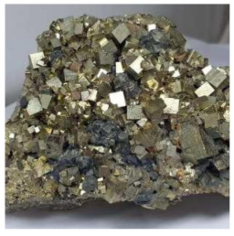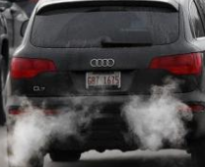

**Gases liberados por tubo de escape**

**PIEDRA MINERAL**

**Clasifica:**

**Imagen A:**

**Tipo de mezcla que corresponde: ______________________________________________________  
  
Explica tu clasificación: _______________________________________________________________  
  
____________________________________________________________________________________  
  
Imagen B**

**Tipo de mezcla que corresponde: ________________________________________________________**

**Explica tu clasificación: _________________________________________________________________  
  
______________________________________________________________________________________**

**Representa a través de un dibujo una mezcla homogénea y una mezcla heterogénea debes registrar el nombre de tu representación.**

**REPRESENTAR**

|  |  |
| --- | --- |
| **Mezcla homogénea** | **Mezcla heterogénea** |
| **Componentes de la mezcla:** | **Componentes de la mezcla:** |

**VI.-** **Retroalimentación: Las mezclas son la unión de dos o más sustancias pueden estar en distintos estados de la materia sólidos, líquidos o gases, de acuerdo a como se distribuyen estas sustancias pueden ser de dos tipos homogéneas o heterogéneas.**

**VII.- Fecha de envío: martes 19 de mayo 2020 de 10 a 13 horas**

**VIII.- Cómo y/o donde enviar: :** [henriquez.azua@gmail.com](mailto:henriquez.azua@gmail.com)